Phần 1. Phân tích
Incognito Mode và Dedicated Profile
Incognito Mode (chế độ ẩn danh) giúp người dùng duyệt web tạm thời. Khi đóng tất cả cửa sổ ẩn danh, lịch sử truy cập và cookie của phiên sẽ bị xóa. Tuy nhiên, chế độ này không lưu trạng thái đăng nhập lâu dài.
Dedicated Profile (hồ sơ trình duyệt riêng) lưu trữ dữ liệu lâu dài trên ổ cứng như lịch sử truy cập, mật khẩu, Bookmark và Cookie. Mỗi Profile có dữ liệu riêng biệt, giúp tránh xung đột giữa các tài khoản.
Nguyên nhân xảy ra Session Conflict
Khi đăng nhập nhiều tài khoản trên cùng một Profile trình duyệt, Cookie và Session có thể bị ghi đè lên nhau, khiến người dùng bị đăng xuất hoặc nhầm tài khoản.
Giải pháp là tạo 3 Profile độc lập:
Personal: Dùng cho Email, Drive và mạng xã hội cá nhân.
Work: Dùng cho hệ thống GreenLog, GitHub, Canvas LMS và Portal công ty.
Sandbox: Dùng cho môi trường kiểm thử, thử nghiệm và thực hành.
Phần 2. Triển khai
Tạo 3 Profile trên Chrome
Mở Chrome, nhấn biểu tượng Profile ở góc trên bên phải.
Chọn Add Chrome (Thêm hồ sơ).
Tạo lần lượt 3 hồ sơ: Personal, Work và Sandbox.
Đăng nhập tài khoản tương ứng trong từng Profile.
Không đăng nhập tài khoản cá nhân trong Profile Work để tránh lộ dữ liệu.
Tổ chức cây thư mục Bookmark
📁 Personal
├── Gmail
├── Google Drive
└── Mạng xã hội

📁 Work
├── GitHub
├── Canvas LMS
├── GreenLog
└── Portal công ty

📁 Sandbox
├── Trang kiểm thử
├── Công cụ Debug
└── Tài liệu thực hành
Đồng bộ hóa Cloud Sync
Sau khi tạo Profile, đăng nhập tài khoản Google và bật tính năng Sync (Đồng bộ hóa) trong cài đặt Chrome.
Cloud Sync giúp lưu trữ Bookmark, mật khẩu và các dữ liệu được chọn lên đám mây. Khi đổi máy tính, chỉ cần đăng nhập lại tài khoản Google và bật đồng bộ để khôi phục dữ liệu, không cần tạo lại Bookmark thủ công.
Phần 3. Kiểm thử
Tình huống: Sử dụng máy tính công cộng
Để đảm bảo an toàn thông tin, cần thực hiện các quy tắc sau:
Sử dụng Guest Profile (Chế độ khách) thay vì đăng nhập vào Profile cá nhân.
Không lưu mật khẩu hoặc chọn tính năng ghi nhớ tài khoản trên máy công cộng.
Không bật đồng bộ hóa dữ liệu cá nhân.
Sau khi sử dụng, đóng toàn bộ cửa sổ Guest để kết thúc phiên làm việc.
Kiểm tra và đảm bảo không còn tài khoản cá nhân đăng nhập trên máy.
Kết luận: Việc sử dụng nhiều Chrome Profile kết hợp với Cloud Sync và Bookmark có tổ chức giúp quản lý tài khoản hiệu quả, tránh xung đột Session và bảo vệ dữ liệu cá nhân.
Hình ảnh minh họa
Ảnh 1. Danh sách các Chrome Profile độc lập gồm Personal, Work và Sandbox,
giúp phân chia môi trường cá nhân, công việc và kiểm thử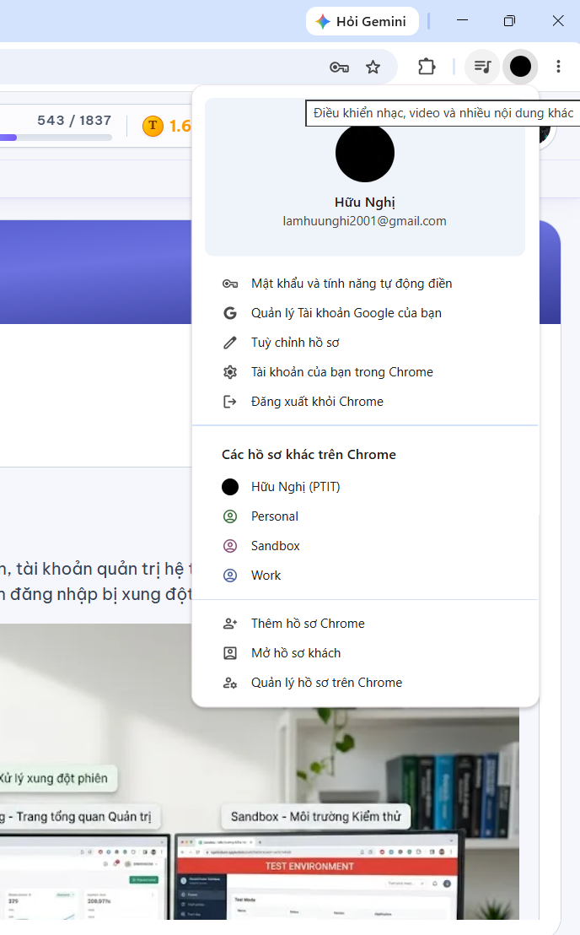

Ảnh 2. Cấu trúc thư mục Bookmark trên Chrome được tổ chức khoa học, bao gồm GitHub, Canvas LMS, GreenLog và Portal công ty, giúp truy cập nhanh các công cụ làm việc.


